Projet Programmation répartie

Scheffer Benjamin

Unternehr David

Question :

En utilisant votre meilleur outil, votre imagination, décrivez et illustrez comment cela pourrait être réalisé, sans rentrer dans les détails JAVA, que vous n'allez pas tarder à mettre en œuvre.

Selon nous, pour mettre en place cette outil, il faudra :

- Un Service Central :

Le Service Central aura pour rôle d’enregistrer les machines qui feronts les calculs mais aussi de récupérer et répartir les calculs que les clients souhaitent réaliser sur les différentes machines dont il dispose. Donc il disposera de deux méthodes : enregistrerClient(ServiceClient s) et faireCalcul(calcul). Il disposera d’un annuaire.

- Des machines de calcul :

Ces machines s’enregisteront au prés du service centrale en fournissant leur service dans la même foulée. Elles doivent donc lancer un service en locale mais sans annuaire.

-Des clients :

Les clients enverront les calculs qu’ils souhaitent réalisés au service central grace a l’annuaire.

Questions

Tester le programme en modifiant ses paramètres (sur la ligne de commande).

Image du terminal :

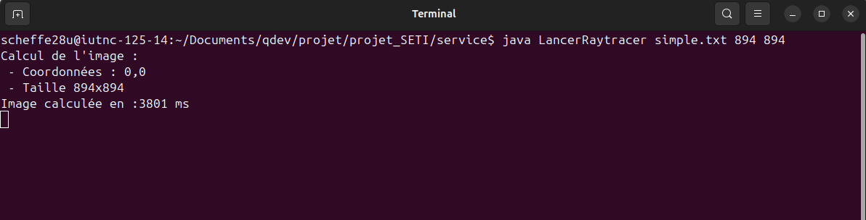

Image du résultat de l’execution :

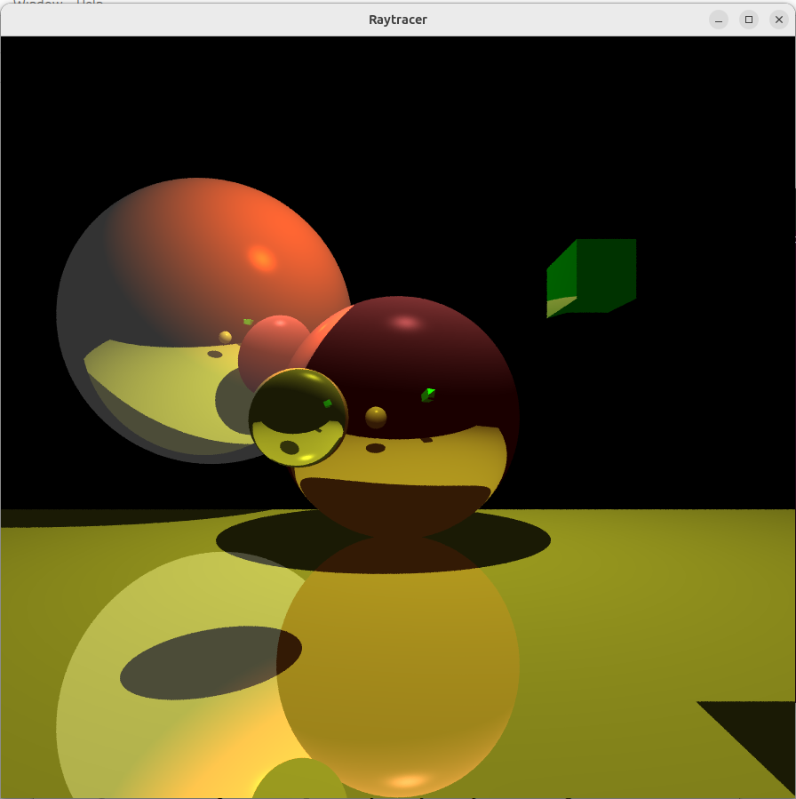
Observer le temps de d'exécution en fonction de la taille de l'image calculée. Vous pouvez faire une courbe (temps de calcul et tailles d'image).

Voici les données que nous avons tester :
Nombre de Pixels | Temps en ms | Largeur x Hauteur
1 | 9 | 1 (Image de 1x1)
100 | 15 | 10 (Image de 10x10)
10000 | 145 | 100
50000 | 286 | 223
100000 | 636 | 316
200000 | 1102 | 447
250000 | 1304 | 500
400000 | 1926 | 632
500000 | 2375 | 707
600000 | 2767 | 774
750000 | 3461 | 866
800000 | 3616 | 894
1000000 | 4545 | 1000

Image de la courbe :

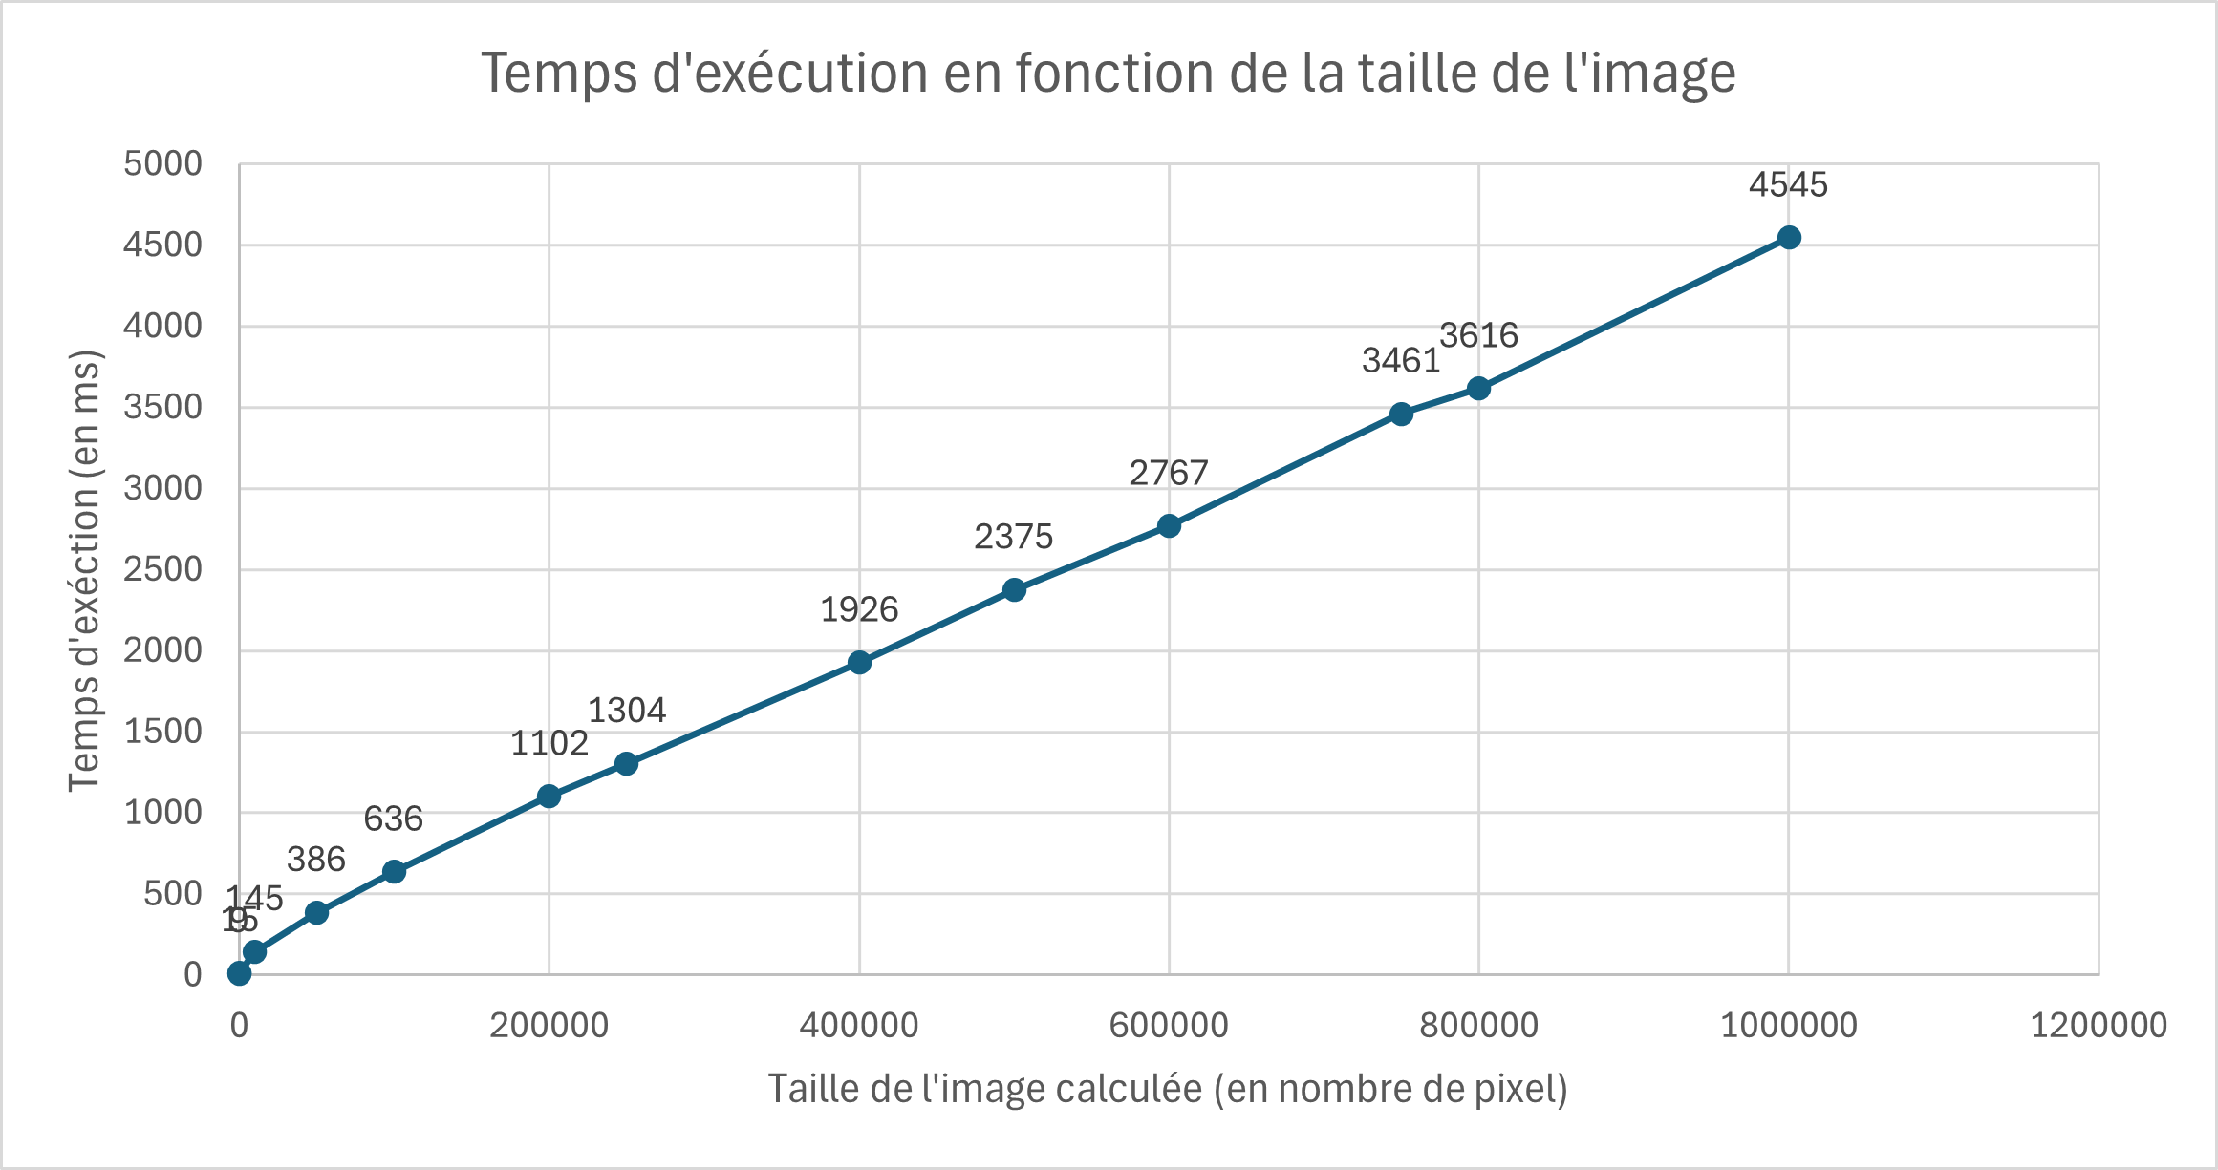

En ne modifiant que le fichier LancerRaytracer.java, reproduire l'image suivante :

Voici les modifications apporté au fichier LancerRaytracer :

int x0 = 0, y0 = 0;
int l = largeur, h = hauteur;

// Chronométrage du temps de calcul
Instant debut = Instant.now();
System.out.println("Calcul de l'image :\n - Coordonnées : "+x0+","+y0
+"\n - Taille "+ largeur + "x" + hauteur);

//Boucle

Image image = scene.compute(x0, y0, l/2, h/2); // Le l/2 et h/2 permet de créer une image de la longueur et hauteur divisé par 2. x0 et y0 est le point d’origine de l’image.

Image image2 = scene.compute(l/2, h/2, l/2, h/2); // Deuxième image qui débute a l/2 et h/2 avec la meme taille que la premire image.

//Fin de boucle

//Caculer le temps
Instant fin = Instant.now();

long duree = Duration.between(debut, fin).toMillis();

System.out.println("Image calculée en :"+duree+" ms");

// Affichage de l'image calculée
disp.setImage(image, x0, y0);
disp.setImage(image2, l/2, h/2); // Ajoute l’image à la fenetre

Par exemple si on lance le programme avec une taille de scene de 300 300. La premiere image couvrira la zone de 0 0 à 150 150 et la deuxième image de 150 150 à 300 300. Donc le coin supérieur gauche et inférieur droit seront remplis.

Image du résultat :

